Geachte,

Dit bericht is gericht aan kwekers en uitvoerders die betrokken zijn bij de commerciële uitvoer buiten de EU van specimens van diersoorten die zijn opgenomen in bijlage I van CITES.

Het aanvraagformulier voor de registratie van kweekinstallatie bij het CITES-Secretariaat “Captive Breeding Operations” is vanaf nu beschikbaar !
U kunt het raadplegen via ons online loket. Eens ingelogd, klikt u op “Nieuwe aanvraag” en kiest u voor “Captive breeding registration.”

Context

Zoals eerder aangekondigd, zal vanaf 1 januari 2027 elke commerciële uitvoer van bijlage-I-dieren naar een land buiten de EU enkel toegestaan zijn indien de dieren afkomstig zijn uit een kweekinstallatie die officieel is geregistreerd bij het CITES-Secretariaat. Alle nuttige informatie hierover is beschikbaar op deze webpagina (link), waar u ook de FAQ terugvindt die voortvloeit uit de infosessie die op 27 juni plaatsvond.

Belangrijke aanbevelingen voor de indiening van uw dossier

- Indien u betrokken bent en een registratieaanvraag wilt indienen voor een soort uit uw kweekinstallatie, raden wij u aan om alle beschikbare informatie over de legale herkomst van uw ouderdieren op te zoeken en deze via het formulier aan ons te bezorgen. Elke documentatie kan nuttig zijn om uw registratieaanvraag te ondersteunen, uw slaagkansen te vergroten en de verwerkingstijd van uw dossier zoveel mogelijk te verkorten.

- Ter herinnering, voor het indienen van een registratieaanvraag geldt een kostprijs van 350 € per soort. De betaling biedt geen garantie op goedkeuring van uw registratie. De uiteindelijke beslissing wordt op internationaal niveau genomen, en andere landen (Partijen bij CITES) kunnen bezwaar maken tegen een aanvraag.

- Indien u moeilijkheden ondervindt bij het invullen van het formulier, aarzel dan niet om de hulp-tekst te raadplegen door te klikken op de knop “ⓘ help” bovenaan elke rubriek.

Wij blijven ook beschikbaar voor eventuele vragen via e-mail.

Met vriendelijke groet,
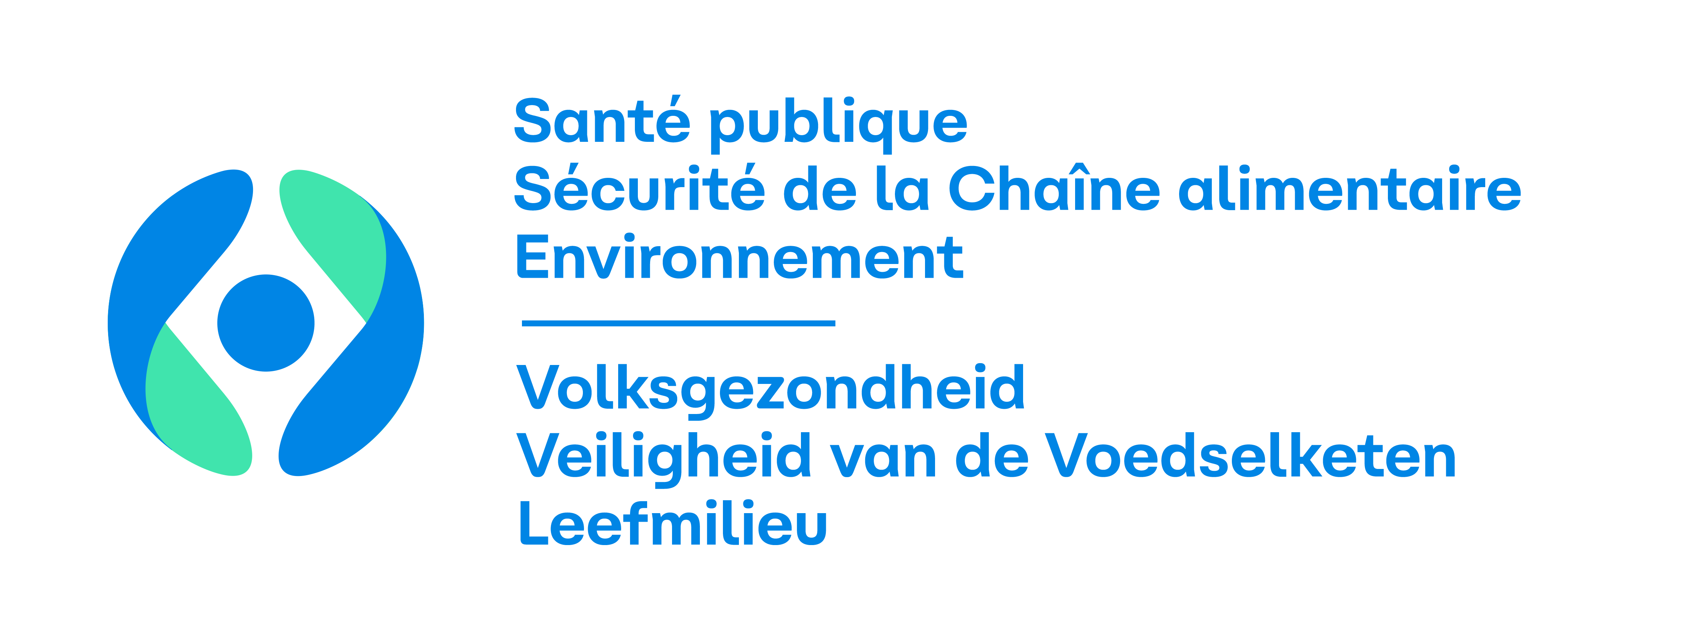
 | Cellule CITES / Cel CITES
DG Environnement / DG Leefmilieu
Service Biodiversité / Dienst Biodiversiteit
 | Avenue Galilée / Galileelaan, 5/2 • 1210 Brussel • www.health.belgium.be | 

